Математика 9 – Б клас
Математична гра «Забий гол»
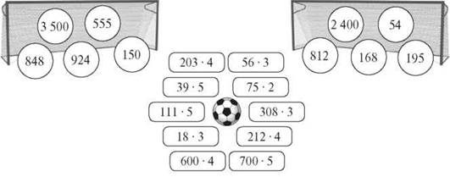

Порівняння:
8, 7 …..3,09 15,063 …. 15,005
38,108 …. 38,801 45,45 …. 45,045
567,8 ….. 567,08 13,7 …. 14,06
Задача
До магазину привезли пшоно, рис, гречану крупу. Пшона – 189,3 кг, рису – на 70, 88 кг менше, гречки 123, 3 кг. Скільки всього крупи привезли до магазину?

Розв’язання прикладів
40,75 * 18 – 3,803 *24 = 3,02 * 100 : 25 =
271,35 : 5 + 0,36 * 15 = 45,561 * 9 * 10 =
(56,08 + 8,054) : 21 = 146,356 : 7 * 4 =
Математична розминка
Прочитайте дроби. Назвіть чисельник і знаменник кожного
з дробів і поясніть, що вони означають:
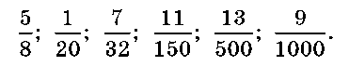
З-поміж наведених чисел виберіть звичайні дроби:
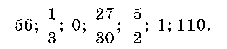
скоротіть дроби: , , , 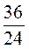;
Розв’язати:
1 ²⁷/₂₀ – ⁹/₂₀ = ⁷/₁₂ + 15 ¹⁷/₁₂ + 2 ⁵/₆ =
34 ⁷/₁₀ – 17 ⁸/₁₀ = ³⁴/₄₅ + 23 + ⁷/₄₅ + 1 ³/₅ =
30 – 15 ⁶/₂₅ =

Гра-змагання «Найкращі лучники» Усно.
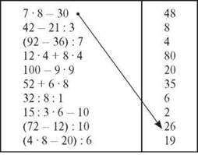
Задача
Я труд поважаю,
Все літо літаю у поле до гаю,
Збираю медок
Із різних квіток.
Кого не злюблю,
Того жалом колю.
Пасіка має 20 вуликів. Один вулик дає 52 кг меду. Пасічник 2/5 всього меду залишив бджолам, а решту віддав друзів. Скільки кілограмів меду пасічник віддає друзям?
Було – 20в. по 52 кг
Залишив – ? кг, 2/5
Віддав – ? кг

Розв’язання прикладів
7, 963 км – 1 75 км = 0,12 * 12 =
20,08 * 4 + 8 ,6 = 35,08 * 32 =
(327,5 + 519,14) * 5 = 3 567,5 : 10 =

Розв’язати
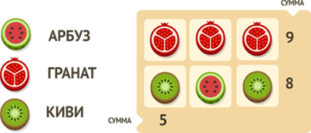
Дом. завдання переслати на пошту zathey25tanya@ukr.net

